功能规格说明书

Version History
日期 | 修订者 | 版本 | 备注
2020-2-25 | 毛原 | V1.0.1 | 完成引言部分
2020-2-25 | 林泽鹏 | V1.0.2 | 完成系统概述部分并对流程规划制图
2020-2-25 | 张鑫垒 | V1.0.3 | 完成功能性需求部分
2020-2-25 | 谢智 | V1.0.4 | 完成性能需求部分
2020-2-25 | 张大为 | V1.0.5 | 完成设计约束部分
2020-2-26 | 林泽鹏 | V1.0.6 | 对文档部分图片,描述方面进行修改
2020-2-26 | 全体组员 | V1.0.7 | 讨论并完成模块概述，完善功能性需求
2020-3-9 | 林泽鹏 | V1.0.8 | 重新整理文档,完善部分未填写完整的部分
2020-3-9 | 全体组员 | V1.1.0 | 完善术语与缩写解释部分
2020-3-13 | 林泽鹏 | V2.0.0 | 文档大改

目录
1. 引言 5
1.1. 文档目的 5
1.2. 读者对象 5
1.3. 术语与缩写解释 5
2. 系统概述 6
2.1. 系统介绍 6
2.2. 角色规划 6
2.3. 流程规划 7
3. 模块概述 7
3.1. 功能划分 7
3.2. 模块概述 8
3.2.1. 教职工操作界面 8
3.2.2. 分部门操作界面 8
3.2.3. 财务处操作界面 9
3.2.4. 后台管理员操作界面 9
4. 功能概述 9
4.1. 数据约束 9
4.1.1. 静态数据 9
4.1.2. 动态数据 9
4.1.2.1. 输入数据 9
4.1.2.2. 输出数据 10
4.2. 数据流程分析 10
4.3. 数据表规划 11
4.3.1. 职工登录信息 11
4.3.2. 教职工基本信息 12
4.3.3. 部门信息 12
4.3.4. 工资汇总表，个人工资单 12
4.3.5. 扣款清单 13
4.3.6. 补贴清单 13
4.3.7. 职工工资变动单 13
4.4. 业务约束 13
4.5. 操作角色 13
5. 性能需求 14
5.1. 一般性需求 14
5.2. 可用性需求 14
5.3. 安全性需求 14
5.4. 兼容性需求 14
5.5. 故障处理需求 15
5.6. 扩展性需求 15
6. 设计约束 15
6.1. 标准约束 15
6.2. 硬件约束 15
6.3. 软件限制 15
6.4. 维护服务 15

引言

文档目的
该项目主要目的是为某大学设计一个工资管理系统，随着学校部门和教职工数量的增多，学校财务处对于学校教职工的工资管理越来越麻烦和繁琐，而且人工的操作也容易出现错误或误差，效率低，所以迫切地需要一个专属的财务管理系统代替这一切繁琐的工作内容， 以提高信息管理水平，工作效率与工作的准确性。
该文档主要对所开发的系统进行全面的说明，对开发该系统的任务进行概括性概述，对系统的运行环境进行规定。同时明确该系统的主要功能要求，性能要求，指出该系统所用到的数据及其数据处理流程，同时提出故障处理的要求。通过该文档可以使开发设计和系统分析人员清楚地了解用户的需求，并在此基础上进一步提出概要设计说明书和完成后续设计与开发工作。

读者对象
- 对相关业务技术和总体方案做决策的管理人员和质量管理人员。
- 对本系统进行测试和验收的用户及测试人员。
- 参加概要设计和详细设计阶段工作的软件开发人员。，
- 项目组，及其他有权需要调用本文档的人员。

术语与缩写解释
缩写、术语 | 解 释
B/S | 浏览器/服务器模式
Mysql | 关系型数据库管理系统
Tomcat | 轻量级Web应用服务器
Bug | 系统漏洞
Pc | 个人电脑
Windows | 微软电脑操作系统

系统概述

系统介绍
本系统主要是以电脑后台操作计算职工工资以代替人工操作，从而将繁琐的工作变为简单，并提高工作效率与准确性。
系统采用B/S架构进行设计，运用Tomcat作为内部服务器进行工作，mysql数据库管理内部数据，可运行于各主流浏览器如IE,Google,Firefox等。
系统主要包括登录界面和操作界面。系统操作简单，便捷，无专业知识人员无需培训即可轻松使用。

角色规划
- 教职工：主要作用为查询个人信息，查询个人工资情况，历史工资详细信息。
- 财务处：读取工资表，批准各部门工资发放，生成工资表，通过各部门的报表计算各部门教职工总工资，教职工信息的录入，修改，删除等。
- 其他各部：包括各处，各院，各系，工厂和校医院在内，每月25日至28日有关部门将扣款清单、补贴清单、职工工资变动通知单报送财务处，财务处的工资管理会计依据上月的职工工资台帐制作本月职工工资台帐。
- 后台管理员：主要任务为及时通过后台管理系统修改程序中的bug和与财务处沟通对数据库表结构进行增删改。

流程规划
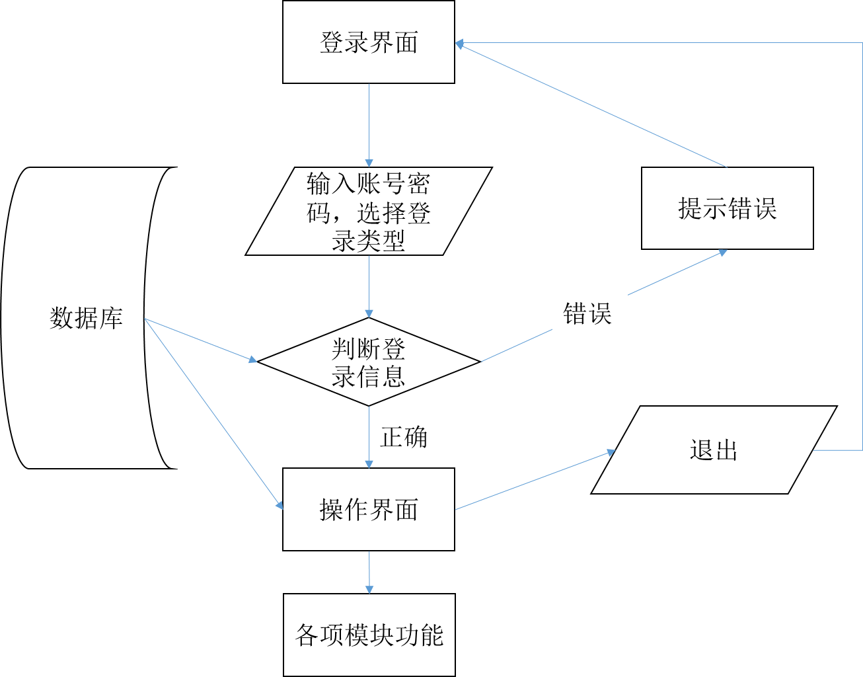

模块概述

功能划分
工资管理系统需要能够按单位要求设置工资管理项目并定义工资计算公式;输入、修改工资数据和资料:选择工资发放形式，方便工资发放:自动计算所得税:自动进行工资数据的计算和汇总:在会计期末对工资费用进行分配和有关费用的计提和分配，并通过转账向总账系统和成本核算系统传递数据:可根据需要进行职教职工资的维护。
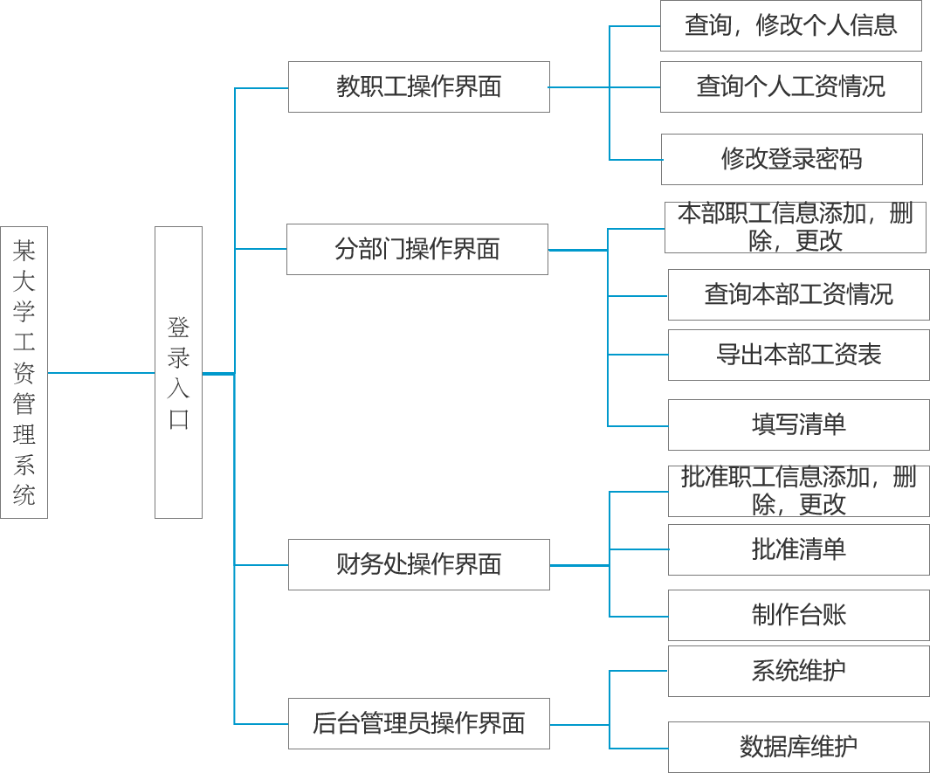
系统模块功能粗略图

模块概述

教职工操作界面
- 查询，修改个人信息：教职工可以通过教职工操作界面修改和查询自己的一些个人基本信息，包括个人姓名，年龄，身份证号和银行卡号。
- 查询个人工资情况：教职工可以查询近一年以来个人的详细工资情况，包括个人基本工资，职务工资，工龄工资，交通补贴，其他补贴的应发工资项以及住房公基金，其他扣款的扣款项的实发工资。
- 修改登录密码：教职工可以修改个人账号登录密码。

分部门操作界面
- 本部职工信息添加，删除，更改：分部可以对自己本部门中的教职工信息进行添加，删除和更改，并在操作完成后上报财务处进行审核。
- 查询本部工资情况：分部门可以查询本部所有教职工的工资情况，并可以汇总为一张职工工资汇总表。
- 导出本部工资表：将职工工资汇总表导出并保存在指定路径上。
- 填写清单：填写本部职工扣款清单，补贴清单，职工工资变动单并上报财务处的通道。

财务处操作界面
- 批准职工信息添加，删除，修改：对于分部门对职工信息的添加删除和修改，进行批准是否执行。
- 批准清单：对于分部门上报的各项清单进行核实核对并批准执行。
- 制作台账：每月25日至28日有关部门将扣款清单、补贴清单、职工工资变动通知单报送财务处，财务处的工资管理会计依据上月的职工工资台帐制作本月职工工资台帐。

后台管理员操作界面
- 系统维护：系统管理员定期进行系统维护，做好系统数据备份，产生意外情况时能够及时处理。
- 数据库维护：系统管理员对数据表进行维护，保护里面的数据安全，主要是根据学校要求更改系统表结构并进行测试保证其正确性。

功能概述

数据约束

静态数据
- 教职工：职工ID，职工姓名，入职时间，身份证号，银行卡号。
- 分部门：部门ID，部门名称。
- 工资表：职工ID，基本工资。

动态数据

输入数据
- 添加员工（职工ID，职工姓名，年龄，部门ID，职务，身份证号，银行卡号）
- 添加部门（部门ID，部门名称，部门人数）
- 工资调整（基本工资，各项补贴，出勤情况）

输出数据
- 员工信息（职工ID，职工姓名，年龄，入职时间，部门ID，职务，身份证号，银行卡号）
- 部门信息（部门ID，部门名称，部门人数）
- 工龄工资（每人每年增加10元）
- 应发工资＝基本工资＋职工工资＋工龄工资＋各项补贴
- 扣款合计＝住房公基金＋扣款1＋扣款2
- 实发工资＝应发工资－扣款合计

数据流程分析
上下文图：
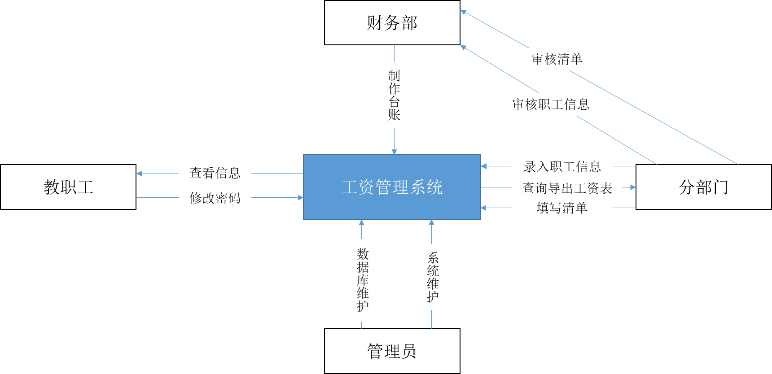
0层DFD:
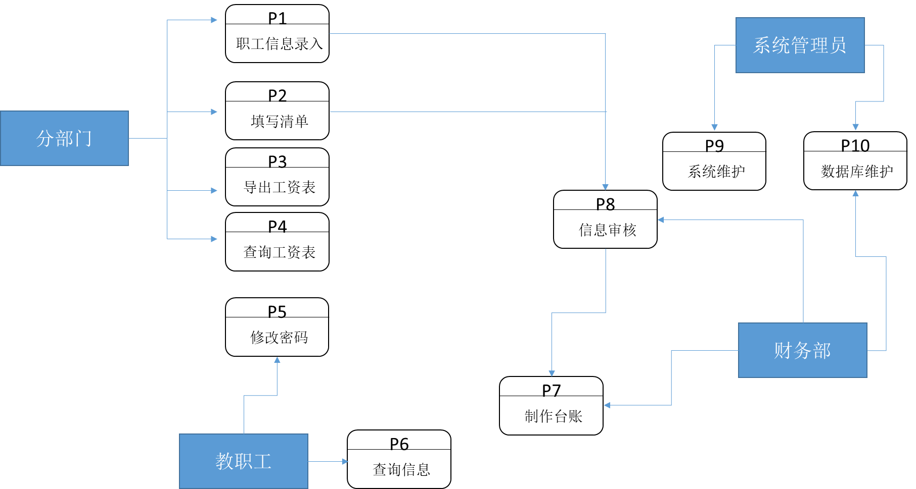
1层DFD:
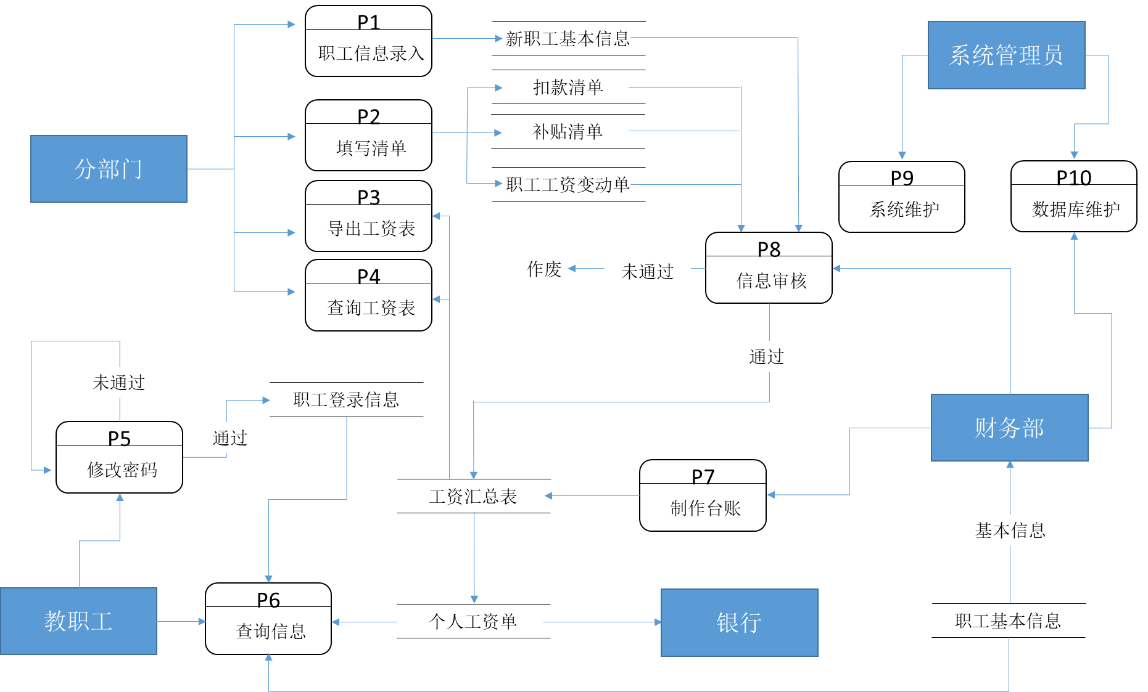
对工资管理系统数据流程的部分描述：
- 信息的流入：由分部门填写职工基本信息，扣款清单，补贴清单，职工工资变动单交由财务部进行审核，审核成功计入工资汇总表，审核失败作废。
- 基本工资：员工基本工资在制作台账前已经确定。
- 应得工资：职工实发工资=基本工资+职务工资+工龄工资+交通补贴+其他补贴-住房公积金-扣款1-扣款2.
- 导出，查询工资表：财务部制作完成台账后生成一式两份工资汇总表和职工个人工资单用于发放工资。
- 查询信息：教职工可以查询自己的登录信息，个人工资单和个人基本信息。
- 修改密码：教职工可以修改登录密码。
- 数据库维护：系统管理员对数据表进行维护，保护里面的数据安全，主要是根据学校要求更改系统表结构并进行测试保证其正确性。

数据表规划

职工登录信息
字段 | 字段名 | 数据类型 | 长度（字节）
1 | 职工ID | 字符 | 15
2 | 用户密码 | 字符 | 20
3 | 用户身份 | 字符 | 10
4 | 部门ID | 字符 | 20

教职工基本信息
字段 | 字段名 | 数据类型 | 长度（字节）
1 | 职工ID | 字符 | 15
2 | 职工姓名 | 字符 | 20
3 | 年龄 | 整型 | 4
4 | 入职时间 | 日期 | 20
5 | 部门ID | 字符 | 20
6 | 职务 | 字符 | 20
7 | 身份证号 | 字符 | 18
8 | 银行账户 | 字符 | 20

部门信息
字段 | 字段名 | 数据类型 | 长度（字节）
1 | 部门ID | 字符 | 20
2 | 部门名称 | 字符 | 40
3 | 部门人数 | 整型 | 5

工资汇总表，个人工资单
字段 | 字段名 | 数据类型 | 长度（字节）
1 | 职工ID | 字符 | 15
2 | 基础工资 | 浮点型 | 10
3 | 职务工资 | 浮点型 | 10
4 | 工龄工资 | 浮点型 | 10
5 | 交通补贴 | 浮点型 | 10
6 | 其他补贴 | 浮点型 | 10
7 | 住房公积金 | 浮点型 | 10
8 | 出勤情况 | 整型 | 5
9 | 扣款1 | 浮点型 | 10
10 | 扣款2 | 浮点型 | 10
11 | 统计时间 | 日期 | 20
12 | 实发工资 | 浮点型 | 10

扣款清单
字段 | 字段名 | 数据类型 | 长度（字节）
1 | 职工ID | 字符 | 15
2 | 职工姓名 | 字符 | 20
3 | 扣款金额 | 浮点型 | 10

补贴清单
字段 | 字段名 | 数据类型 | 长度（字节）
1 | 职工ID | 字符 | 15
2 | 职工姓名 | 字符 | 20
3 | 补贴金额 | 浮点型 | 10

职工工资变动单
字段 | 字段名 | 数据类型 | 长度（字节）
1 | 职工ID | 字符 | 15
2 | 职工姓名 | 字符 | 20
3 | 改动前工资 | 浮点型 | 10
3 | 改动后工资 | 浮点型 | 10

业务约束
- 管理方针：通过软件工程的正规开发流程去开发和管理项目的制作过程。
- 硬件限制：各种基本输入输出设备能相互兼容，CPU主频不低于1.5Ghz，内存不少于1GB，硬盘容量不少于80GB，支持windows操作系统。
- 审查功能：一周两次评审。
- 控制功能：能应对各类突发事件，并给出用户提示和进行相关操作。
- 安全保密性：项目级保密。

操作角色
- 教职工：教职工使用教职工登录系统，主要作用为查询个人信息，查询个人工资情况，历史工资详细信息。
- 财务处：财务处使用财务管理系统，对读取工资表，批准各部门工资发放，生成工资表，通过各部门的报表计算各部门教职工总工资，教职工信息的录入，修改，删除等。
- 其他各部：各部管理员统一使用部门管理系统，包括各处，各院，各系，工厂和校医院在内，每月25日至28日有关部门将扣款清单、补贴清单 、职工工资变动通知单报送财务处，财务处的工资管理会计依据上月的职工工资台帐制作本月职工工资台帐。
- 后台管理员：后台管理员使用后台管理系统，主要任务为及时通过后台管理系统修改程序中的bug和与财务处沟通对数据库表结构进行增删改。

性能需求

一般性需求
- 此数据为学校内部数据，所以要求不能存在误差，但由于用户数据领域对数据精确度要求不是太高。
- 处理响应时间：对普通事务性处理的响应时间不超过5秒，对查询和报表处理的响应时间不超过1分钟。
- 用户输错数据应有提示信息，具有较好容错性能

可用性需求
- 系统界面简洁，让用户在最短时间里，不经过专门培训，就可以轻松上手使用。
- 系统能提供24（小时/天）*7（天/周）的平均运行时间，全年持续运行故障停运时间不能超过48小时。对于部分功能发生错误和故障后的修复时间，理论上不能超过3小时，对于整个系统的故障，修复时间不超过1天。系统设计应杜绝不可恢复的故障

安全性需求
- 用户及管理权限：系统应设置访问用户的标识以鉴别用户是否合法，要求用户设置密码，保证用户身份不被盗用。对于不同用户应设置操作权限，权限设置可具体到模块的有关操作。
- 数据及权限管理：系统对不同的数据设置不同的访问级别，限制用户可查询和处理数据。
- 数据备份：系统应提醒用户备份数据

兼容性需求
本系统可以在Windows 2003/xp/vista、window7/10等环境上使用，客户端pc要求配置1G内存、80G硬盘

故障处理需求
考虑到软件的使用范围不大，所以故障处理一般由操作网站完成，网站只要保持和操作网站的接口即可。考虑到用户对数据的安全性需求，程序可以有独立于操作网站之外的数据备份功能和过程，以及网站崩溃后的数据恢复功能，这点在数据库软件中已经实现，只要在程序上再稍加用户所需的附加功能即可。

扩展性需求
系统设计时应保证可以实现以后新添加的功能

设计约束

标准约束
系统设计除了需要遵照我省信息化系统的统一管理规范要求外，还必须遵循如下标准：
⚫ 《全国企业机关机构代码编制规则》GA/T 380-2012
⚫ 《企业数据元素》GA/T 543
⚫ GB/T 16260-2006 信息技术 软件产品评价质量特性及其
使用指南
⚫ GB/T 17544-1998 信息技术 软件包 质量要求和测试
⚫ GB/T 18905-2002 软件工程产品评价

硬件约束
各种基本输入输出设备能相互兼容，内存不少于1GB，硬盘容量不少于80GB，支持windows操作系统

软件限制
- 操作系统windows2003及以上版本
- 使用MySQL数据库

维护服务
本系统需要提供完善的 7X24 小时售后服务，包括系统运行维护、系统完善与维护和系统升级等技术支持和售后服务需求。

